ЛЕНИНГРАДСКАЯ ОБЛАСТЬ
ЛУЖСКИЙ МУНИЦИПАЛЬНЫЙ РАЙОН
АДМИНИСТРАЦИЯ
СЕРЕБРЯНСКОГО СЕЛЬСКОГО ПОСЕЛЕНИЯ

ПОСТАНОВЛЕНИЕ

от 29 мая 2017 года № 103

О внесении изменений в административный регламент
предоставления муниципальной услуги
«Утверждение схемы расположения земельного
участка на кадастровом плане или кадастровой
карте соответствующей территории»,
утвержденного постановлением № 1 от 12.01.2015 года.

В соответствии с Федеральным законом от 27.07.2010 № 210-ФЗ года «Об организации предоставления государственных и муниципальных услуг», постановлением Правительства Российской Федерации от 11.11.2005 № 679 «О Порядке разработки и утверждения административных регламентов исполнения государственных функций (предоставления государственных услуг)», постановлением Правительства Российской Федерации от 16.05.2011 г. N 373 "О разработке и утверждении административных регламентов исполнения государственных функций и административных регламентов предоставления государственных услуг", постановлением Правительства Ленинградской области от 05.03.2011 N 42 "Об утверждении Порядка разработки и утверждения административных регламентов исполнения государственных функций (предоставления государственных услуг) в Ленинградской области, Постановление Правительства Ленинградской области от 30 июня 2010 г. N 156 "О формировании и ведении Реестра государственных и муниципальных услуг (функций) Ленинградской области и портала государственных и муниципальных услуг (функций) Ленинградской области", постановлением администрации Серебрянского сельского поселения от 11.10.2011 № 40 «Об утверждении Порядка разработки и утверждения административных регламентов предоставления муниципальных услуг (исполнения муниципальных функций)» и руководствуясь решением комиссии по повышению качества и доступности предоставления государственных и муниципальных услуг в Ленинградской области (протокол № 27-1/17-К от 20.04.2017 г.),

ПОСТАНОВЛЯЮ:

1. Внести изменения в административный регламент муниципальной услуги предоставляемой администрацией Серебрянского сельского поселения «Утверждение схемы расположения земельного участка на кадастровом плане или кадастровой карте соответствующей территории», утвержденного постановлением № 1 от 12.01.2015 года.
1.1. Пункт 1.11. изложить в следующей редакции:
Муниципальная услуга «Утверждение и выдача схемы расположения земельного участка или земельных участков на кадастровом плане территории муниципального образования» предоставляется физическим и юридическим лицам, либо их уполномоченным представителям, наделенным соответствующими полномочиями в порядке, установленном законодательством Российской Федерации (далее - заявители).
1.2. Пункт 2.3. изложить в следующей редакции:
Результатом предоставления муниципальной услуги является:
1) утверждение и выдача схемы расположения земельного участка или земельных участков на кадастровом плане территории муниципального образования (далее - решение об утверждении схемы);
2) решение об отказе в утверждении и выдаче схемы расположения земельного участка или земельных участков на кадастровом плане территории муниципального образования (далее - решение об отказе в утверждении схемы).
1.3. Раздел 2 дополнить пунктом 2.3.1. следующего содержания:
«Исполнительный орган государственной власти или орган местного самоуправления, принявшие решение, предусматривающее утверждение схемы расположения земельного участка, обязаны направлять в срок не более чем пять рабочих дней со дня принятия указанного решения в орган регистрации прав указанное решение с приложением схемы расположения земельного участка, в том числе с использованием единой системы межведомственного электронного взаимодействия и подключаемых к ней региональных систем межведомственного электронного взаимодействия. Сведения, содержащиеся в указанных решении и схеме, подлежат отображению на кадастровых картах, предназначенных для использования неограниченным кругом лиц».
2. Постановление вступает в силу со дня его официального опубликования.
3. Разместить настоящее постановление в сети Интернет на официальном сайте администрации Серебрянского сельского поселения Лужского муниципального района: Серебрянское.РФ
4. Контроль за исполнением постановления оставляю за собой.

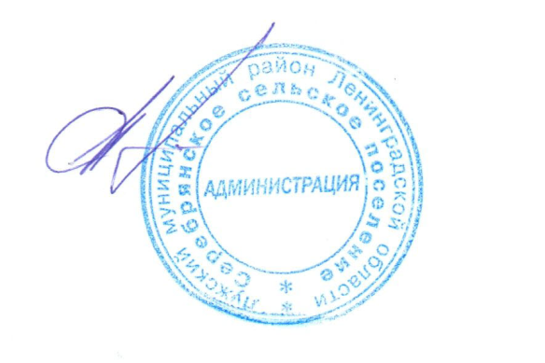
И.о. главы администрации
Серебрянского сельского поселения

С.В. Стриженков

